141.oldal 1.Feladat: Oldja meg grafikusan majd algebrailag!

a)

$$\sqrt{2∙x-7}≥0$$

Alaphalmaz feltétel-vizsgálat: $2∙x-7≥0$ amelyből $x≥\frac{7}{2}$

Alakítsuk át a gyökös függvény hozzárendelési utasítását: $y=f\left(x\right)=\sqrt{2∙x-7}=\sqrt{2∙\left(x-\frac{7}{2}\right)}=\sqrt{2}∙\sqrt{x-\frac{7}{2}}$

Táblázat:

|  |  |  |  |  |
| --- | --- | --- | --- | --- |
| $$x$$ | $$\frac{7}{2}$$ | $$\frac{7}{2}+1=\frac{9}{2}$$ | $$\frac{7}{2}+4=\frac{15}{2}$$ | $$\frac{7}{2}+9=\frac{25}{2}$$ |
| $$y=f\left(x\right)=\sqrt{2}∙\sqrt{x-\frac{7}{2}}$$ | $$0$$ | $$\sqrt{2}$$ | $$2∙\sqrt{2}$$ | $$3∙\sqrt{2}$$ |

A jobb oldali konstans függvény minden valós számhoz 0-t rendel, tehát ez maga a vízszintes tengely $y=g\left(x\right)=0$

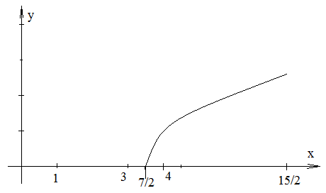

A kért relációban azt keressük, hogy a gyökös függvény mikor van a vízszintes tengely fölött. Az ábra alapján azt látjuk, hogy minden olyan valós szám esetén, ahol a függvény értelmezett.

Az algebrai megoldás esetén négyzetre emelünk:

$$2∙x-7≥0$$

Ebből $x≥\frac{7}{2}$ adódik, amely összhangban van az alaphalmaz feltétellel. Hivatkozhattunk volna a négyzetgyök értékkészletére is, hiszen az ahol értelmezett, ott mindig nemnegatív.

b)

$$\sqrt{x-4}≤0$$

Alaphalmaz feltétel-vizsgálat: $x-4≥0$ amelyből $x≥4$

Táblázat:

|  |  |  |  |  |
| --- | --- | --- | --- | --- |
| $$x$$ | $$4$$ | $$4+1=5$$ | $$4+4=8$$ | $$4+9=13$$ |
| $$y=f\left(x\right)=\sqrt{x-4}$$ | $$0$$ | $$1$$ | $$2$$ | $$3$$ |

A jobb oldali konstans függvény minden valós számhoz 0-t rendel, tehát ez maga a vízszintes tengely $y=g\left(x\right)=0$

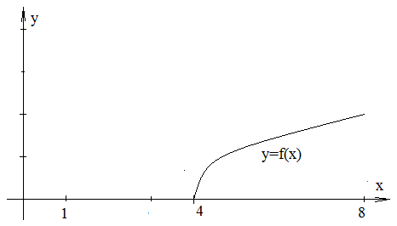

A kért relációban azt keressük, hogy a gyökös függvény mikor van a vízszintes tengely alatt. Az ábra alapján azt látjuk, hogy kizárólag $x=4$ érték esetén illeszkedik a tengelyre, de sosincs alatta, tehát egyetlen megoldása van.

Az algebrai megoldás esetén négyzetre emelünk:

$$x-4≤0$$

Ebből $x≤4$ adódik, amelynek egyetlen közös eleme van az alaphalmaz feltétellel.

c)

$$\sqrt{5-2∙x}≥1$$

Alaphalmaz feltétel-vizsgálat: $5-2∙x≥0$ amelyből $x≤\frac{5}{2}$

Alakítsuk át a gyökös függvény hozzárendelési utasítását: $y=f\left(x\right)=\sqrt{5-2∙x}=\sqrt{2∙\left(-x+\frac{5}{2}\right)}=\sqrt{2}∙\sqrt{-x+\frac{5}{2}}$

Táblázat:

|  |  |  |  |  |
| --- | --- | --- | --- | --- |
| $$x$$ | $$\frac{5}{2}$$ | $$\frac{5}{2}-1=\frac{3}{2}$$ | $$\frac{5}{2}-4=-\frac{3}{2}$$ | $$\frac{5}{2}-9=-\frac{13}{2}$$ |
| $$y=f\left(x\right)=\sqrt{2}∙\sqrt{-x+\frac{5}{2}}$$ | $$0$$ | $$\sqrt{2}$$ | $$2∙\sqrt{2}$$ | $$3∙\sqrt{2}$$ |

A jobb oldali konstans függvény minden valós számhoz 1-t rendel, $y=g\left(x\right)=1$

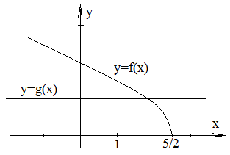

A függvény grafikonok metszik egymást, de nem lehet pontosan megmondani melyik valós értéknél. A kért relációban azt keressük, hogy a gyökös függvény mikor van a konstansfüggvény grafikonja fölött, ez a metszésponthoz képest tőle kisebb értékek esetén következik be.

Az algebrai megoldás esetén négyzetre emelünk:

$$5-2∙x≥1$$

$$2∙x≤4$$

Ebből $x≤2$ adódik megoldás halmaznak.

d)

$$4≥\sqrt{4∙x-1}$$

Alaphalmaz feltétel-vizsgálat: $4∙x-1≥0$ amelyből $x≥\frac{1}{4}$

Alakítsuk át a gyökös függvény hozzárendelési utasítását: $y=f\left(x\right)=\sqrt{4∙x-1}=\sqrt{4∙\left(x-\frac{1}{4}\right)}=2∙\sqrt{x-\frac{1}{4}}$

Táblázat:

|  |  |  |  |  |
| --- | --- | --- | --- | --- |
| $$x$$ | $$\frac{1}{4}$$ | $$\frac{1}{4}+1=\frac{5}{4}$$ | $$\frac{1}{4}+4=\frac{17}{4}$$ | $$\frac{1}{4}+9=\frac{37}{4}$$ |
| $$y=f\left(x\right)=2∙\sqrt{x-\frac{1}{4}}$$ | $$0$$ | $$2$$ | $$4$$ | $$6$$ |

A bal oldali konstans függvény minden valós számhoz 4-t rendel, $y=g\left(x\right)=4$

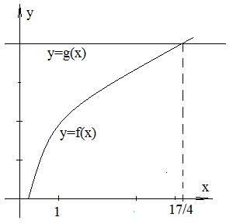

A függvény grafikonok metszik egymást (az értéktáblázatból megmondható melyik valós értéknél), a kért relációban azt keressük, hogy a gyökös függvény mikor van a konstansfüggvény grafikonja alatt, ez a metszésponthoz képest tőle kisebb értékek esetén következik be. Figyelembe véve az értelmezési tartomány feltételt, a megoldáshalmaz: $\frac{1}{4}≤x≤\frac{17}{4}$

Az algebrai megoldás esetén négyzetre emelünk:

$$16≥4∙x-1$$

$$4∙x≤17$$

Ebből $x≤\frac{17}{4}$ adódik, amelynek az alaphalmaz feltétellel vett közös része $\frac{1}{4}≤x≤\frac{17}{4}$ lesz a megoldás halmaz.

142.oldal 2.Feladat

a)

$$\sqrt{x}>-x$$

Alaphalmaz feltétel-vizsgálat: $x≥0$

A Tankönyv 136.oldal 1/a.Feladatban a függvények ábrázolása már megtörtént:

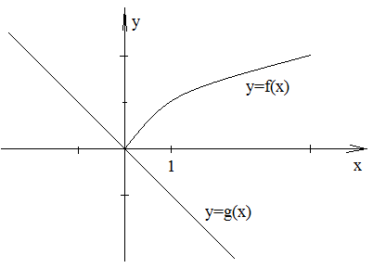

A függvény grafikonok metszik egymást, a kért relációban azt keressük, hogy a gyökös függvény mikor van a lineáris függvény grafikonja fölött, ez a metszésponthoz képest tőle nagyobb értékek esetén következik be, tehát $x≥0$.

b)

$$\sqrt{-x}≤x$$

Alaphalmaz feltétel-vizsgálat: $-x≥0$ amelyből $x≤0$

A bal oldali függvény grafikonjának ábrázolásához szükséges táblázat:

|  |  |  |  |  |
| --- | --- | --- | --- | --- |
| $$x$$ | $$0$$ | $$0-1=-1$$ | $$0-4=-4$$ | $$0-9=-9$$ |
| $$y=f\left(x\right)=\sqrt{-x}$$ | $$0$$ | $$1$$ | $$2$$ | $$3$$ |

A jobb oldali függvény grafikonjának ábrázolásához szükséges táblázat:

|  |  |  |
| --- | --- | --- |
|  |  |  |
|  |  |  |

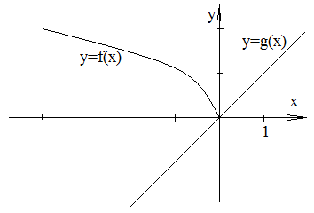

A függvény grafikonok metszik egymást, a kért relációban azt keressük, hogy a gyökös függvény mikor van a lineáris függvény grafikonja alatt, ez kizárólag a metszéspontban következik be, tehát $x=0$.

c)

$$\sqrt{x-9}≥x-5$$

Alaphalmaz feltétel-vizsgálat: $x-9≥0$ amelyből $x≥9$

A bal oldali függvény grafikonjának ábrázolásához szükséges táblázat:

|  |  |  |  |  |
| --- | --- | --- | --- | --- |
| $$x$$ | $$9$$ | $$9+1=10$$ | $$9+4=13$$ | $$9+9=18$$ |
| $$y=f\left(x\right)=\sqrt{x-9}$$ | $$0$$ | $$1$$ | $$2$$ | $$3$$ |

A jobb oldali függvény grafikonjának ábrázolásához szükséges táblázat:

|  |  |  |
| --- | --- | --- |
| $$x$$ | $$0$$ | $$1$$ |
| $$y=g\left(x\right)=x-5$$ | $$-5$$ | $$-4$$ |

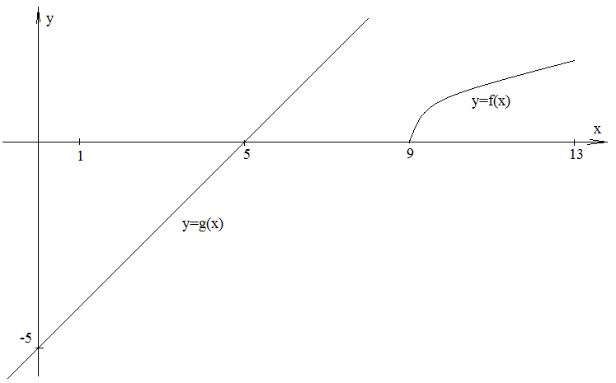

A függvény grafikonok nem metszik egymást, a kért relációban azt keressük, hogy a gyökös függvény mikor van a lineáris függvény grafikonja fölött, ez sehol sem következik be, tehát nincs megoldás.

d)

$$\sqrt{2∙\left(x-3\right)}≤6-4∙x$$

Alaphalmaz feltétel-vizsgálat: $2∙\left(x-3\right)≥0$ amelyből $x≥3$

Alakítsuk át a gyökös függvény hozzárendelési utasítását: $y=f\left(x\right)=\sqrt{2∙\left(x-3\right)}=\sqrt{2}∙\sqrt{x-3}$

A bal oldali függvény grafikonjának ábrázolásához szükséges táblázat:

|  |  |  |  |  |
| --- | --- | --- | --- | --- |
| $$x$$ | $$3$$ | $$3+1=4$$ | $$3+4=7$$ | $$3+9=12$$ |
| $$y=f\left(x\right)=\sqrt{2}∙\sqrt{x-3}$$ | $$0$$ | $$\sqrt{2}$$ | $$2∙\sqrt{2}$$ | $$3∙\sqrt{2}$$ |

A jobb oldali függvény grafikonjának ábrázolásához szükséges táblázat:

|  |  |  |
| --- | --- | --- |
|  |  |  |
|  |  |  |

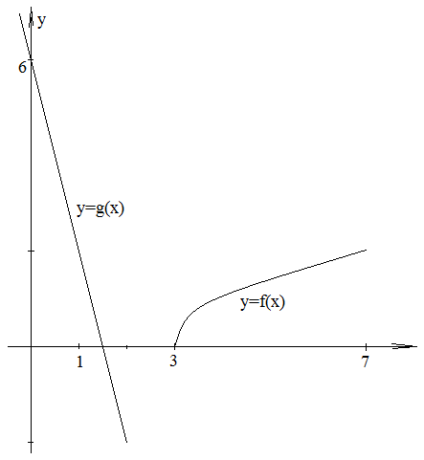

A függvény grafikonok metszik egymást, a kért relációban azt keressük, hogy a gyökös függvény mikor van a lineáris függvény grafikonja alatt, ez sehol sem következik be, tehát nincs megoldás.

142.oldal 3.Feladat

a)

$$\sqrt{3∙x-2}≤\sqrt{x+1}$$

Alaphalmaz feltétel-vizsgálat: $3∙x-2≥0$ amelyből $x≥\frac{2}{3}$ illetve $x+1≥0$ amelyből $x≥-1$

A feltételek közös része: $x≥\frac{2}{3}$

Négyzetre emelés:

$$3∙x-2≤x+1$$

$$2∙x≤3$$

$$x≤\frac{3}{2}$$

A kapott megoldás az alaphalmaz feltétel figyelembe vételével adja az egyenlőtlenség megoldáshalmazát: $\frac{2}{3}≤x≤\frac{3}{2}$

b)

$$\sqrt{8-x}≥\sqrt{2∙x+8}$$

Alaphalmaz feltétel-vizsgálat: $8-x≥0$ amelyből $x≤8$ illetve $2∙x+8≥0$ amelyből $x≥-4$

A feltételek közös része: $-4≤x≤8$

Négyzetre emelés:

$$8-x≥2∙x+8$$

$$0≥3∙x$$

$$x≤0$$

A kapott megoldás az alaphalmaz feltétel figyelembe vételével adja az egyenlőtlenség megoldáshalmazát: $-4≤x≤0$

c)

$$\sqrt{x^{2}+5∙x+6}>x+3$$

Alaphalmaz feltétel-vizsgálat: $x^{2}+5∙x+6≥0$ amely egyenlőtlenség megoldásakor az $a=1;b=5;c=6$ együtthatókkal helyettesítünk a megoldó-képletbe

$$x_{1;2}=\frac{-5±\sqrt{5^{2}-4∙1∙6}}{2∙1}$$

Ennek gyökei $x_{1}=-3$ illetve $x_{2}=-2$. A (pozitív előjelű főegyüttható miatt) felfelé nyíló parabola a kisebbik gyöktől kisebb vagy a nagyobbik gyöktől nagyobb tartományokon teljesül a kért reláció, tehát a megoldáshalmaz

$x≤-3 vagy x≥-2$.

Négyzetre emelés:

$$x^{2}+5∙x+6>{\left(x+3\right)}^{2}$$

$$x^{2}+5∙x+6>x^{2}+6∙x+9$$

$$-3>x$$

A kapott megoldás az alaphalmaz feltétel figyelembe vételével adja az egyenlőtlenség megoldáshalmazát: $x<-3$

142.oldal 4.Feladat

$$\frac{\sqrt{5-x}}{2-\sqrt{x}}≥0$$

Alaphalmaz feltétel-vizsgálat: $5-x≥0$ amelyből $x≤5$ illetve $x≥0$ valamint $2-\sqrt{x}≠0$ amelyből $\sqrt{x}≠2$ így $x≠4$

A feltételek közös része: $0≤x<4 vagy 4<x≤5$ amely tartományban a tört számlálója biztosan nemnegatív, így a teljes törtre vonatkozó reláció akkor teljesül, ha a tört nevezője pozitív, tehát a megoldandó egyenlőtlenség:

$$2-\sqrt{x}>0$$

amelyből $\sqrt{x}<2$ ezt pontosíthatjuk $0≤\sqrt{x}<2$ ez pedig akkor teljesül, ha $0≤x<4$

201.oldal 1556.Feladat

a)

$$\sqrt{3∙x+3}≥x+1$$

Alaphalmaz feltétel-vizsgálat: $3∙x+3≥0$ amelyből $x≥-1$

Négyzetre emelés:

$$3∙x+3≥{\left(x+1\right)}^{2}$$

$$3∙x+3≥x^{2}+2∙x+1$$

$$0≥x^{2}-x-2$$

Együtthatók $a=1;b=-1;c=-2$

$$x_{1;2}=\frac{-\left(-1\right)±\sqrt{{\left(-1\right)}^{2}-4∙1∙\left(-2\right)}}{2∙1}$$

Ennek gyökei $x_{1}=-1$ illetve $x_{2}=2$. A (pozitív előjelű főegyüttható miatt) felfelé nyíló parabola a gyökök között teljesíti a kért relációt, tehát az egyenlőtlenség megoldáshalmaza: $-1≤x≤2$ amely az alaphalmaz feltétellel összevetve egyben a tényleges megoldáshalmaza is az egyenlőtlenségnek.

b)

$$\sqrt{3∙x+10}≤x+4$$

Alaphalmaz feltétel-vizsgálat: $3∙x+10≥0$ amelyből $x≥-\frac{10}{3}$

Négyzetre emelés:

$$3∙x+10≤{\left(x+4\right)}^{2}$$

$$3∙x+10≤x^{2}+8∙x+16$$

$$0≤x^{2}+5∙x+6$$

Együtthatók $a=1;b=5;c=6$

$$x_{1;2}=\frac{-5±\sqrt{5^{2}-4∙1∙6}}{2∙1}$$

Ennek gyökei $x_{1}=-3$ illetve $x_{2}=-2$. A (pozitív előjelű főegyüttható miatt) felfelé nyíló parabola a kisebbik gyöktől kisebb vagy a nagyobbik gyöktől nagyobb tartományokon teljesíti a kért relációt, tehát az egyenlőtlenség megoldáshalmaza: $x≤-3 vagy x≥-2$ amely az alaphalmaz feltétellel összevetve adja a tényleges megoldáshalmazt: $-\frac{10}{3}≤x≤-3 vagy x≥-2$

c)

$$\sqrt{3∙x+7}<x-1$$

Alaphalmaz feltétel-vizsgálat: $3∙x+7≥0$ amelyből $x≥-\frac{7}{3}$

Négyzetre emelés:

$$3∙x+7≤{\left(x-1\right)}^{2}$$

$$3∙x+7≤x^{2}-2∙x+1$$

$$0≤x^{2}-5∙x-6$$

Együtthatók $a=1;b=-5;c=-6$

$$x_{1;2}=\frac{-\left(-5\right)±\sqrt{{\left(-5\right)}^{2}-4∙1∙\left(-6\right)}}{2∙1}$$

Ennek gyökei $x_{1}=-1$ illetve $x_{2}=6$. A (pozitív előjelű főegyüttható miatt) felfelé nyíló parabola a kisebbik gyöktől kisebb vagy a nagyobbik gyöktől nagyobb tartományokon teljesíti a kért relációt, tehát az egyenlőtlenség megoldáshalmaza: $x≤-1 vagy x≥6$ amely az alaphalmaz feltétellel összevetve adja a tényleges megoldáshalmazt: $-\frac{7}{3}≤x≤-1 vagy x≥6$

201.oldal 1557.Feladat

a)

$$\sqrt{5∙x+16}>x+2$$

Alaphalmaz feltétel-vizsgálat: $5∙x+16≥0$ amelyből $x≥-\frac{16}{5}$

Négyzetre emelés:

$$5∙x+16≤{\left(x+2\right)}^{2}$$

$$5∙x+16≤x^{2}+4∙x+4$$

$$0≤x^{2}-x-12$$

Együtthatók $a=1;b=-1;c=-12$

$$x_{1;2}=\frac{-\left(-1\right)±\sqrt{{\left(-1\right)}^{2}-4∙1∙\left(-12\right)}}{2∙1}$$

Ennek gyökei $x_{1}=-3$ illetve $x_{2}=4$. A (pozitív előjelű főegyüttható miatt) felfelé nyíló parabola a kisebbik gyöktől kisebb vagy a nagyobbik gyöktől nagyobb tartományokon teljesíti a kért relációt, tehát az egyenlőtlenség megoldáshalmaza: $x≤-3 vagy x≥4$ amely az alaphalmaz feltétellel összevetve adja a tényleges megoldáshalmazt: $-\frac{16}{5}≤x≤-3 vagy x≥4$

b)

$$\sqrt{x+3}≥\sqrt{2∙x+1}$$

Alaphalmaz feltétel-vizsgálat: $x+3≥0$ amelyből $x≥-3$ illetve $2∙x+1≥0$ amelyből $x≥-\frac{1}{2}$

A feltételek közös része: $x≥-\frac{1}{2}$

Négyzetre emelés:

$$x+3≥2∙x+1$$

Ebből $x≤2$ amely az alaphalmaz feltétellel összevetve adja a tényleges megoldáshalmazt: $-\frac{1}{2}≤x≤2$.

c)

$$\sqrt{4∙x-5}≤\sqrt{3∙x-7}$$

Alaphalmaz feltétel-vizsgálat: $4∙x-5≥0$ amelyből $x≥\frac{5}{4}$ illetve $3∙x-7≥0$ amelyből $x≥\frac{7}{3}$

A feltételek közös része: $x≥\frac{7}{3}$

Négyzetre emelés:

$$4∙x-5≤3∙x-7$$

Ebből $x≤-2$ amely az alaphalmaz feltétellel összevetve adja a tényleges megoldáshalmazt, azonban ezek a feltételek ellentmondanak egymásnak, így az egyenlőtlenségnek nincs megoldása.

201.oldal 1558.Feladat

a)

$$\sqrt{x^{2}+4∙x+4}+\sqrt{x^{2}-6∙x+9}≤3$$

Alaphalmaz feltétel-vizsgálat: $x^{2}+4∙x+4≥0$ amely egyenlőtlenség megoldásakor az $a=1;b=4;c=4$ együtthatókkal helyettesítünk a megoldó-képletbe

$$x_{1;2}=\frac{-4±\sqrt{4^{2}-4∙1∙4}}{2∙1}=\frac{-4±0}{2}=-2$$

Tehát ez teljes négyzet alakba írható $x^{2}+4∙x+4={\left(x+2\right)}^{2}$ ez pedig minden valós szám esetén teljesül.

Illetve $x^{2}-6∙x+9≥0$ amely egyenlőtlenség megoldásakor az $a=1;b=-6;c=9$ együtthatókkal helyettesítünk a megoldó-képletbe

$$x_{1;2}=\frac{-\left(-6\right)±\sqrt{{\left(-6\right)}^{2}-4∙1∙9}}{2∙1}=\frac{6±0}{2}=3$$

Tehát ez teljes négyzet alakba írható $x^{2}-6∙x+9={\left(x-3\right)}^{2}$ ez pedig minden valós szám esetén teljesül.

Ezek alapján a megoldandó egyenlőtlenség átírható:

$$\sqrt{{\left(x+2\right)}^{2}}+\sqrt{{\left(x-3\right)}^{2}}≤3$$

$$\left|x+2\right|+\left|x-3\right|≤3$$

Határozzuk meg a bal oldali abszolútértékes tagok zérushelyeit $x+2=0$ amelyből $x=-2$ illetve $x-3=0$ amelyből $x=3$ amely zérushelyek összesen 3részre osztják a teljes valós számhalmazt, így esetvizsgálattal haladunk tovább.

1.eset: ha $x≤-2$ akkor a megoldandó egyenlőtlenség

$$-\left(x+2\right)+\left[-\left(x-3\right)\right]≤3$$

$$-x-2-x+3≤3$$

$$-2≤2∙x$$

Ebből $x≥-1$ adódik, amelynek nincs közös része az $x≤-2$ kezdeti feltétellel.

2.eset: ha $-2≤x≤3$ akkor a megoldandó egyenlőtlenség

$$x+2+\left[-\left(x-3\right)\right]≤3$$

$$x+2-x+3≤3$$

$$5≤3$$

Ez hamis állítás, így erre az ellentmondásra hivatkozva azt mondjuk, ezen a tartományon sincs megoldás.

3.eset: ha $x≥3$ akkor a megoldandó egyenlőtlenség

$$x+2+x-3≤3$$

$$2∙x≤4$$

Ebből $x≤2$ adódik, amelynek nincs közös része az $x≥3$ kezdeti feltétellel.

b)

$$\sqrt{x^{2}+2∙x+1}≤x+3$$

Alaphalmaz feltétel-vizsgálat: $x^{2}+2∙x+1≥0$ amely egyenlőtlenség megoldásakor az $a=1;b=2;c=1$ együtthatókkal helyettesítünk a megoldó-képletbe

Tehát ez teljes négyzet alakba írható ez pedig minden valós szám esetén teljesül.

Az abszolútérték miatt esetvizsgálattal haladunk tovább.

1.eset: ha $x+1≥0$ amelyből $x≥-1$ akkor a megoldandó egyenlőtlenség

$$x+1≤x+3$$

$$1≤3$$

Ez igaz állítás, ami azt jelenti, hogy az $x≥-1$ feltételnek eleget tevő összes valós szám megoldása az egyenlőtlenségnek.

2.eset: ha $x+1<0$ amelyből $x<-1$ akkor a megoldandó egyenlőtlenség

$$-\left(x+1\right)≤x+3$$

$$-x-1≤x+3$$

$$-4≤2∙x$$

Ebből $x≥-2$ adódik, amelyet az $x<-1$ kezdeti feltétellel összevetve $-2≤x<-1$ megoldáshalmaz.

Tehát az egyenlőtlenség tényleges megoldása: $x≥-2$

c)

$$\sqrt{x^{2}+10∙x+25}-x≥-2$$

Rendezzük át az egyenlőtlenséget:

$$\sqrt{x^{2}+10∙x+25}≥x-2$$

Alaphalmaz feltétel-vizsgálat: $x^{2}+10∙x+25≥0$ amely egyenlőtlenség megoldásakor az $a=1;b=10;c=25$ együtthatókkal helyettesítünk a megoldó-képletbe

Tehát ez teljes négyzet alakba írható ez pedig minden valós szám esetén teljesül.

Az abszolútérték miatt esetvizsgálattal haladunk tovább.

1.eset: ha $x+5≥0$ amelyből $x≥-5$ akkor a megoldandó egyenlőtlenség

$$x+5≤x-2$$

$$5≤-2$$

Ez hamis állítás, így erre az ellentmondásra hivatkozva azt mondjuk, ezen a tartományon sincs megoldás.

2.eset: ha $x+5<0$ amelyből $x<-5$ akkor a megoldandó egyenlőtlenség

$$-\left(x+5\right)≤x-2$$

$$-x-1≤x-2$$

$$1≤2∙x$$

Ebből $x≥\frac{1}{2}$ adódik, amelyet az $x<-5$ kezdeti feltétellel összevetve azt tapasztaljuk, hogy ellentmondó feltételek, tehát

az egyenlőtlenségnek nincs megoldása.

202.oldal 1559.Feladat

b)

$$\sqrt{2∙x+1}-\sqrt{x-8}>3$$

Rendezzük át az egyenlőtlenséget:

$$\sqrt{2∙x+1}>3+\sqrt{x-8}$$

Alaphalmaz feltétel-vizsgálat: $2∙x+1≥0$ amelyből $x≥-\frac{1}{2}$ illetve $x-8≥0$ amelyből $x≥8$

A feltételek közös része: $x≥8$

Négyzetre emelés:

$$2∙x+1>9+2∙3∙\sqrt{x-8}+x-8$$

$$x>6∙\sqrt{x-8}$$

Négyzetre emelés:

$$x^{2}>36∙\left(x-8\right)$$

$$x^{2}-36∙x+288>0$$

Együtthatók $a=1;b=-36;c=288$

$$x_{1;2}=\frac{-\left(-36\right)±\sqrt{{\left(-36\right)}^{2}-4∙1∙288}}{2∙1}$$

Ennek gyökei $x_{1}=12$ illetve $x_{2}=24$. A (pozitív előjelű főegyüttható miatt) felfelé nyíló parabola a kisebbik gyöktől kisebb vagy a nagyobbik gyöktől nagyobb tartományokon teljesíti a kért relációt, tehát az egyenlőtlenség megoldáshalmaza: amely az alaphalmaz feltétellel összevetve adja a tényleges megoldáshalmazt: